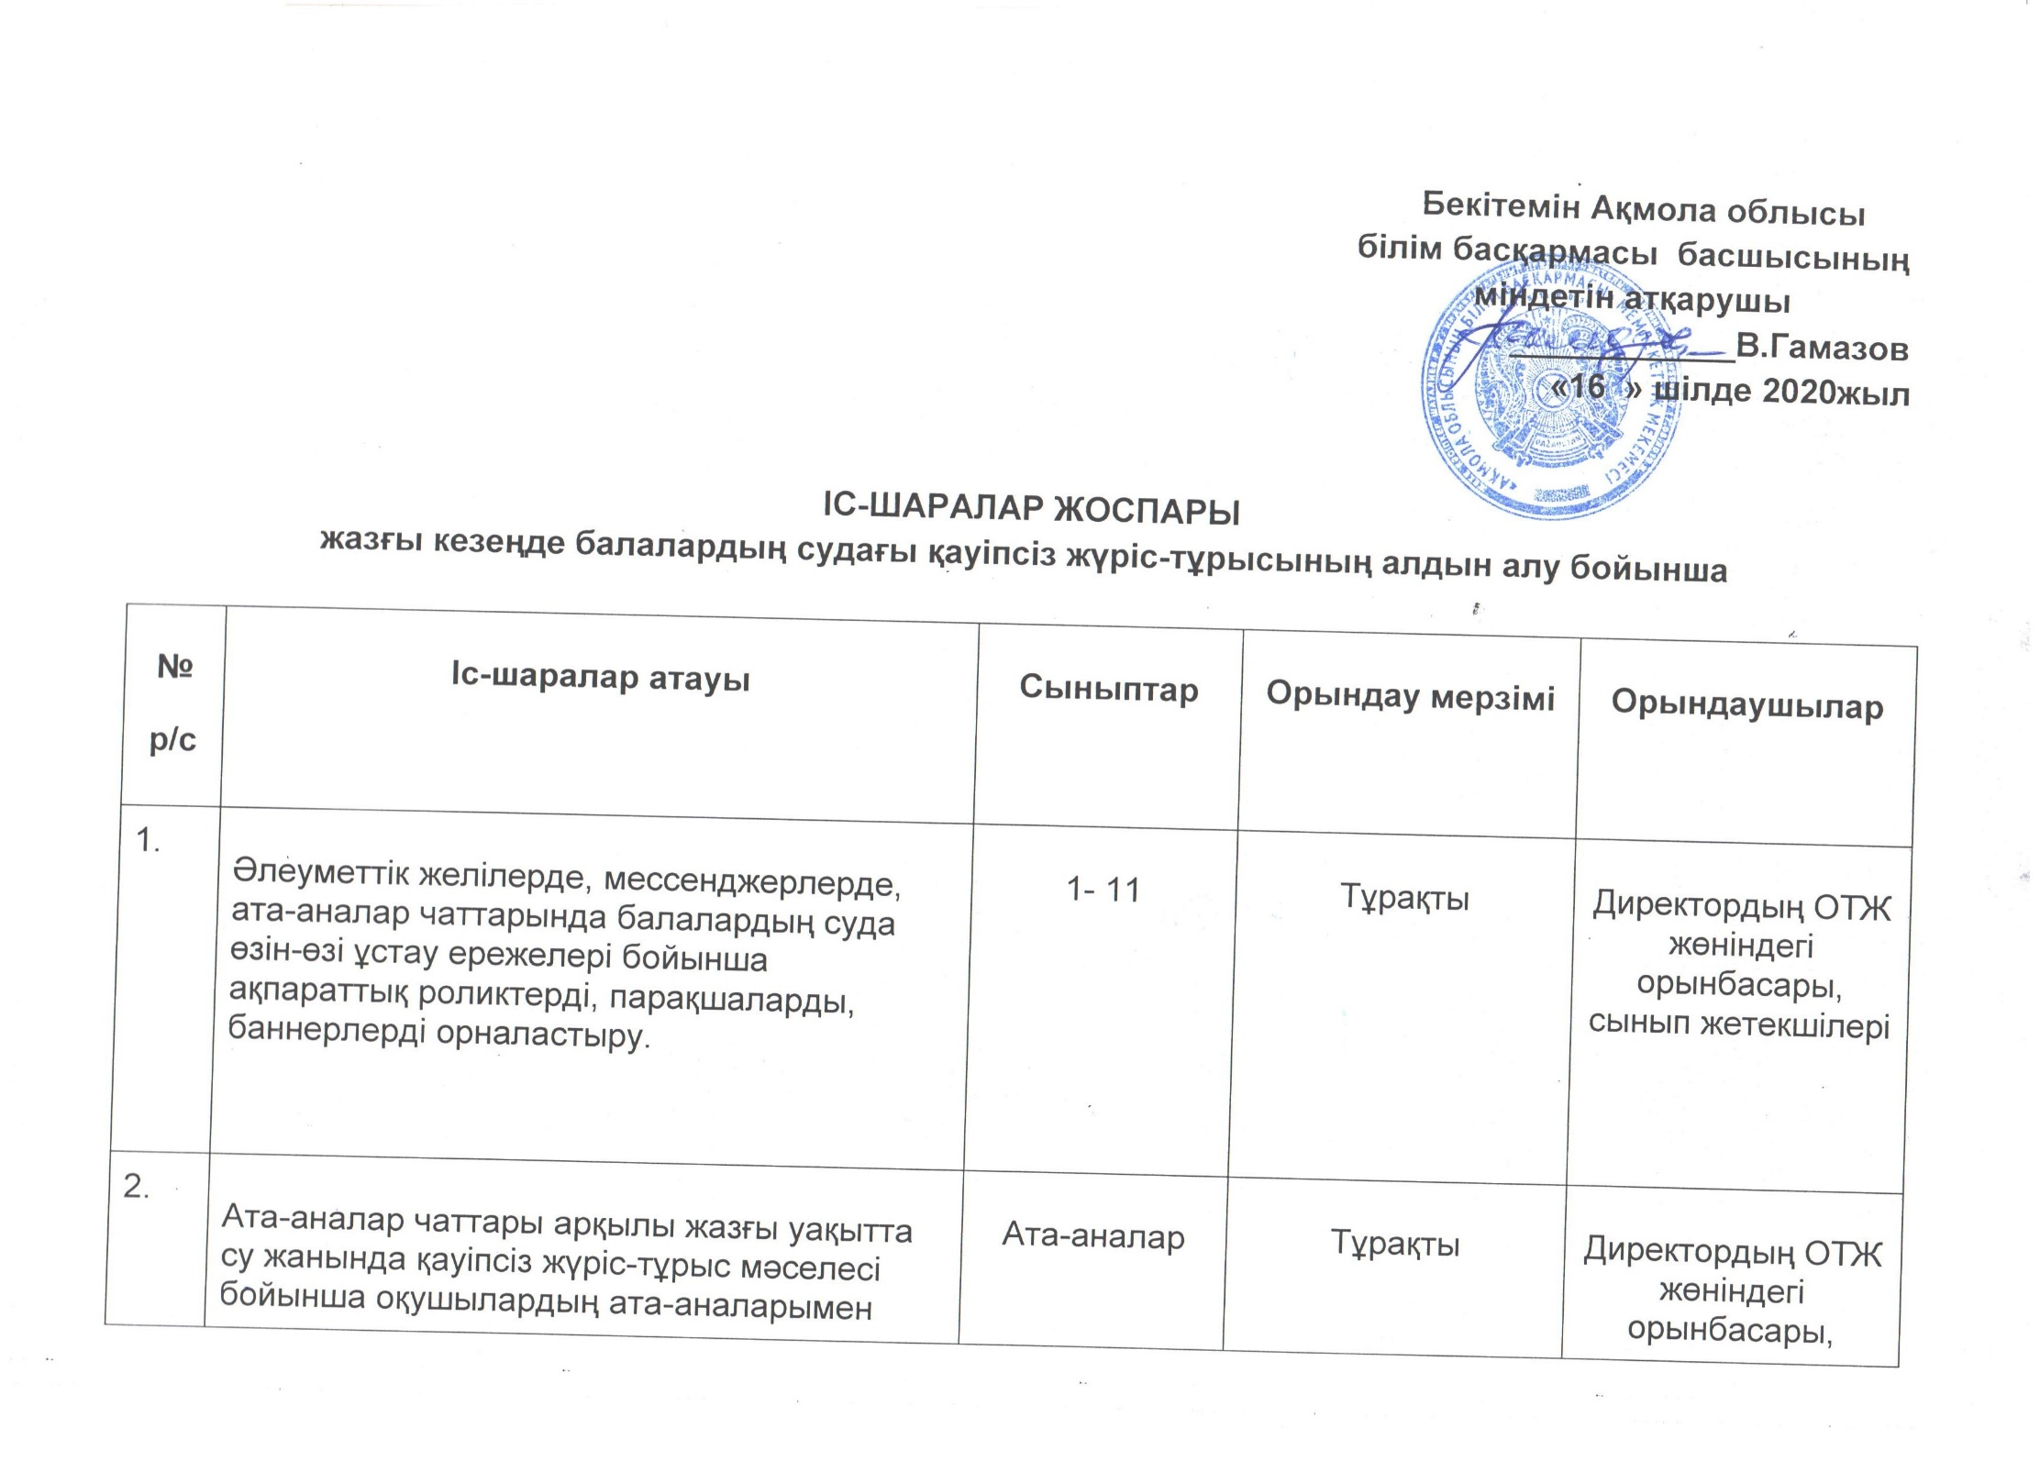
Бекітемін Ақмола облысы білім басқармасы басшысының міндетін атқарушы
____________В.Гамазов
«16 » шілде 2020жыл

ІС-ШАРАЛАР ЖОСПАРЫ
жазғы кезеңде балалардың судағы қауіпсіз жүріс-тұрысының алдын алу бойынша

№  р/с | Іс-шаралар атауы | Сыныптар | Орындау мерзімі | Орындаушылар
1. | Әлеуметтік желілерде, мессенджерлерде, ата-аналар чаттарында балалардың суда өзін-өзі ұстау ережелері бойынша ақпараттық роликтерді, парақшаларды, баннерлерді орналастыру. | 1- 11 | Тұрақты | Директордың ОТЖ жөніндегі орынбасары, сынып жетекшілері
2. | Ата-аналар чаттары арқылы жазғы уақытта су жанында қауіпсіз жүріс-тұрыс мәселесі бойынша оқушылардың ата-аналарымен түсіндіру жұмыстарын жүргізу. | Ата-аналар | Тұрақты | Директордың ОТЖ жөніндегі орынбасары, сынып жетекшілері
3. | "Су қоймада тек ата-аналармен болу" қашықтық ақпараттық сағаты | 1 – 4 | аптасына бір рет | Директордың ОТЖ жөніндегі орынбасары, сынып жетекшілері  Суда құтқару станциясының қызметкерлері
4. | "Су қоймадағы ойындар қауіпті" ақпараттық сағаты | 5 – 8 | аптасына бір рет | Сынып жетешілері  Суда құтқару станциясының қызметкерлері
5. | "Таныс су қойманың белгісіз тосынсыйлары" ақпараттық сағаты | 9 - 11 | аптасына бір рет | Сынып жетешілері  Суда құтқару станциясының қызметкерлері
6. | "Суға батушыларды құтқару кезіндегі сіздің іс-әрекетіңіз" ақпараттық сағаты | 9-11 | аптасына бір рет | Сынып жетешілері  Суда құтқару станциясының қызметкерлері
7. | Қашықтықтан қауіпсіздік сағаты "Тыйым салынады-рұқсат етіледі". Су қоймадағы қауіпсіз жүріс-тұрыс. | 1 – 4 | 2 аптада бір рет | Сынып жетешілері  Суда құтқару станциясының қызметкерлері
8. | "Құтқару шеңбері" қашықтықтан қауіпсіздік сағаты (судағы қауіпсіздік) | 5 – 8 | 2 аптада бір рет | Сынып жетекшілері
9. | "Мен құтқарушыларға барар едім ..." қашықтықтан қауіпсіздік сағаты (суда құтқару шаралары мен тәсілдері туралы) | 9-11 | 2 аптада бір рет | Сынып жетешілері  Суда құтқару станциясының қызметкерлері
10 | Құқықтық сағат " Заң және тәртіп. Жазғы демалыс денсаулыққа пайдалы» | 5-11 | 15-20 шілде | Сынып жетекшілері,  ӨТҚ мұғалімдері, ұйымдастырушы-педагог

